电子营业执照下载及使用填写企业年报

操作指南

Step 1

**在手机[微信APP]或[支付宝APP]中下载安装电子营业执照小程序**，下载方式如下：

　　微信：打开[微信APP]，在主页中点击[发现]，在发现最下方点击[小程序]。在[小程序]右上方点击[搜索]图标，搜索“电子营业执照”，在查询结果中点击“电子营业执照小程序”即可下载安装（如下图所示）。

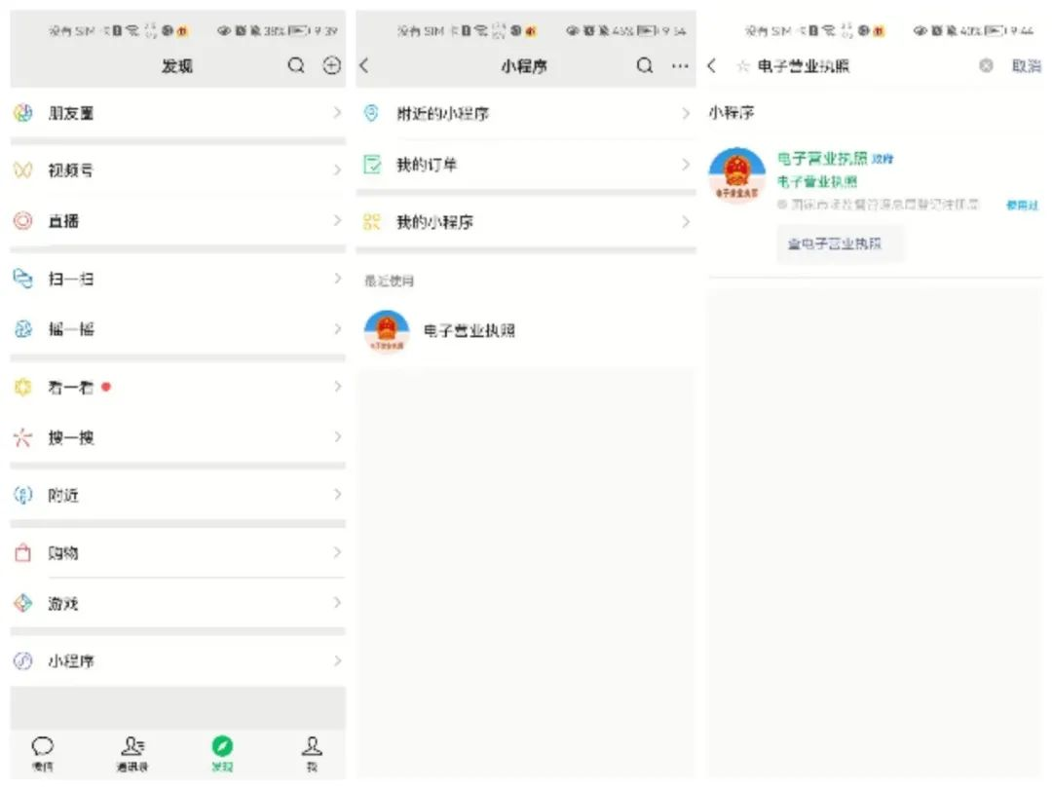

支付宝：打开[支付宝APP]，在最上方[搜索栏]中输入“电子营业执照”，在查询结果中点击“电子营业执照小程序”即可下载安装（如下图所示）。

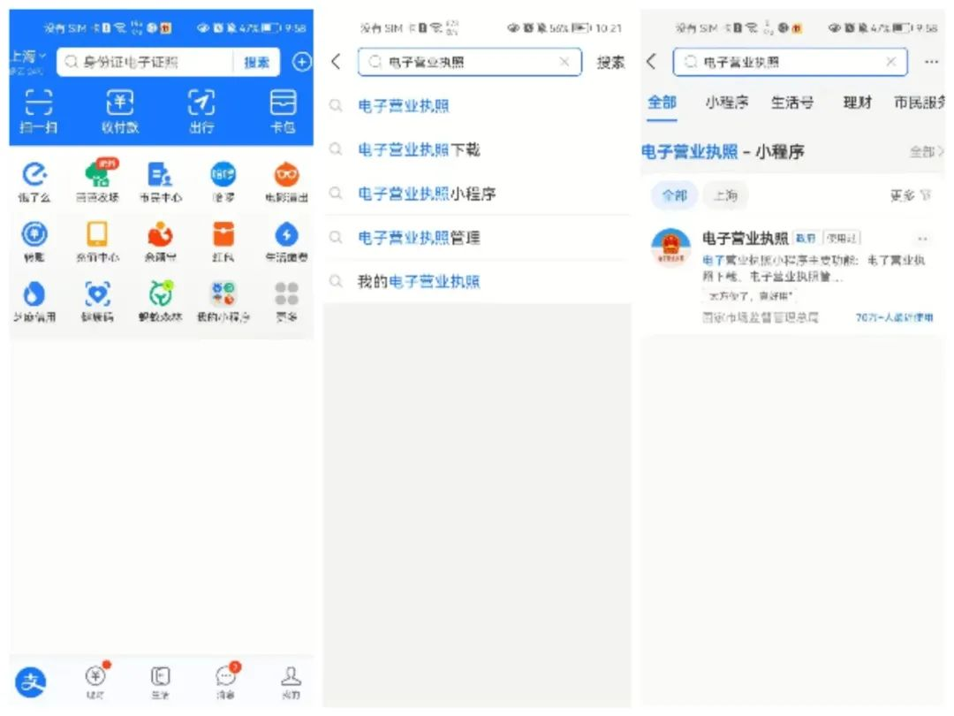

Step 2

**进入“电子营业执照小程序”后，点击[下载执照]** （首次下载需要法定代表人进行下载）。进入下载页面，输入执照下载人的[实名信息]（包括姓名、身份证号和手机号）,输入完成后点击[确认](如下图所示）。

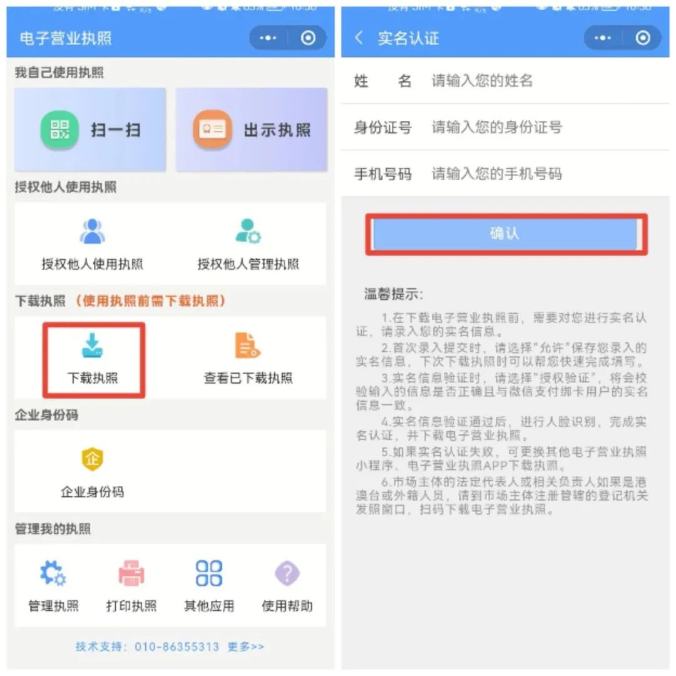

Step 3

**确认实名信息后，进入[实名信息验证授权]**，点击[授权]，进入[人脸识别]界面，点击[下一步]，进行人脸识别操作（如下图所示）。

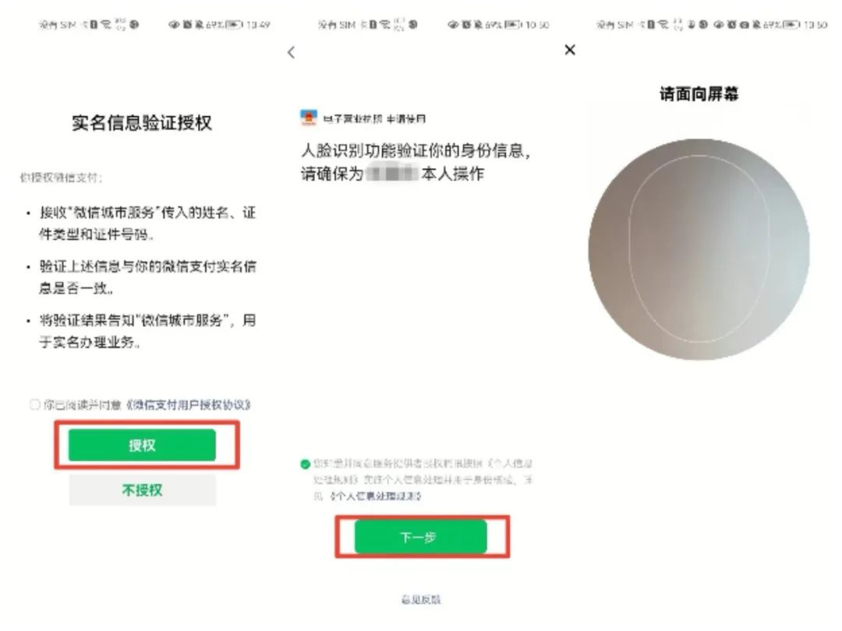Step 4

**人脸识别通过后，选择[企业登记地]，选择完成后会显示可下载的电子营业执照**。选择需要下载的执照，即可下载至手机中使用（如下图所示）。

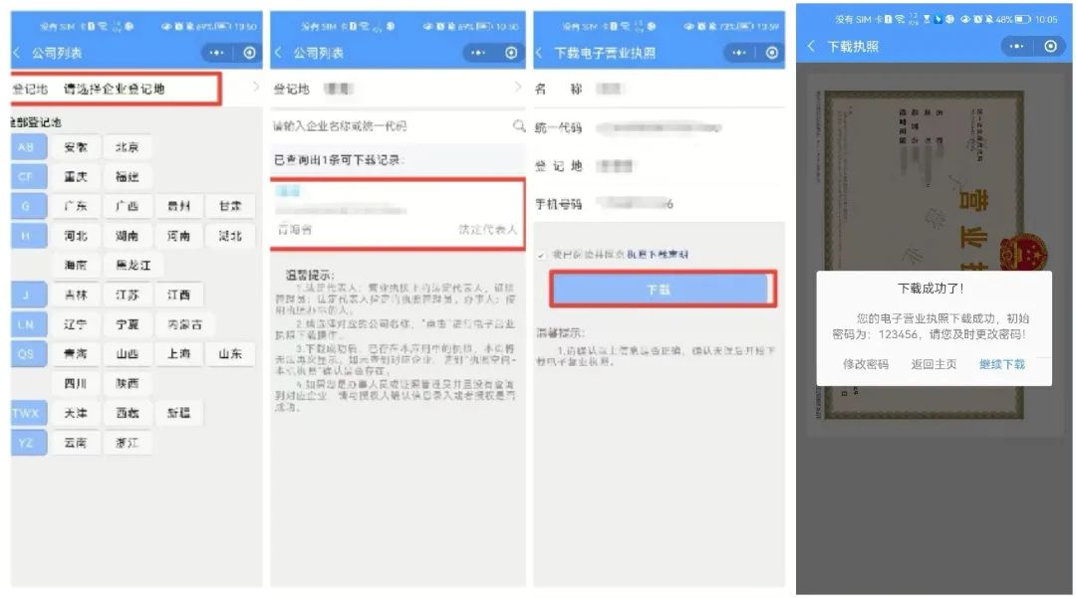Step 5

**在电脑浏览器中搜索“企业信用公示系统”（网址：https://js.gsxt.gov.cn/index.html）点击进入“企业信息填报”界面，选择电子营业执照登录，最后使用微信扫码登录。**

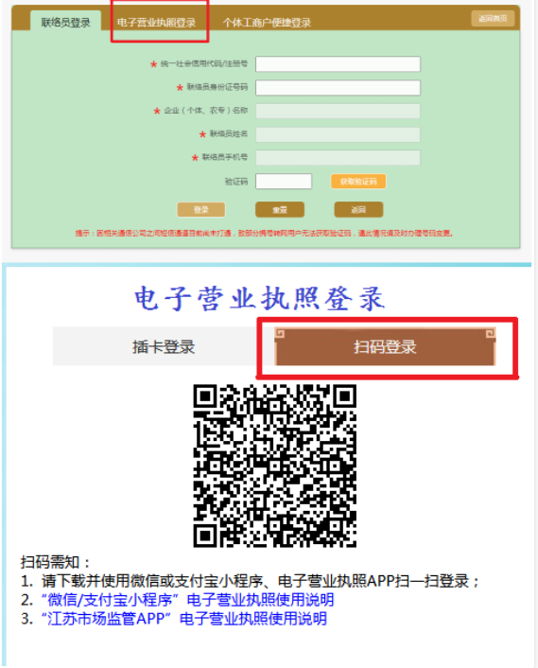

各县区电子营业执照使用咨询电话

|  |  |  |
| --- | --- | --- |
| 市级 | 83908027 | 市行政审批局窗口 |
| 清江浦区 | 83643310 | 清江浦区行政审批局窗口 |
| 经济技术开发区 | 83166135 | 经济开发区行政审批局窗口 |
| 淮安区 | 85966860 | 淮安区行政审批局窗口 |
| 淮阴区 | 84966824 | 淮阴区行政审批局窗口 |
| 洪泽区 | 87298986 | 洪泽区行政审批局窗口 |
| 涟水县 | 82392026 | 涟水县市场监督管理局窗口 |
| 盱眙县 | 88200021 | 盱眙县行政审批局窗口 |
| 金湖县 | 86800993 | 金湖县行政审批局窗口 |